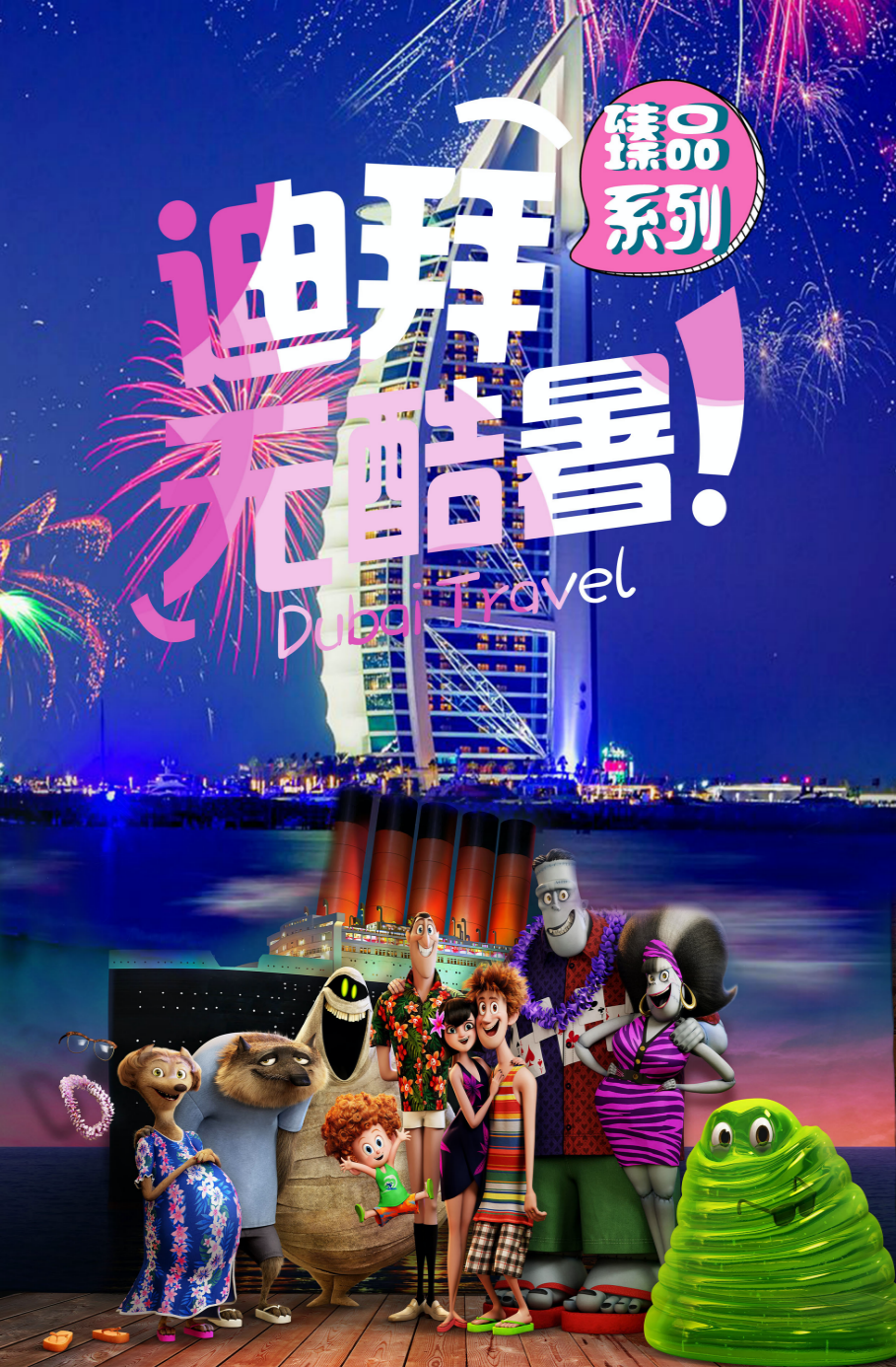
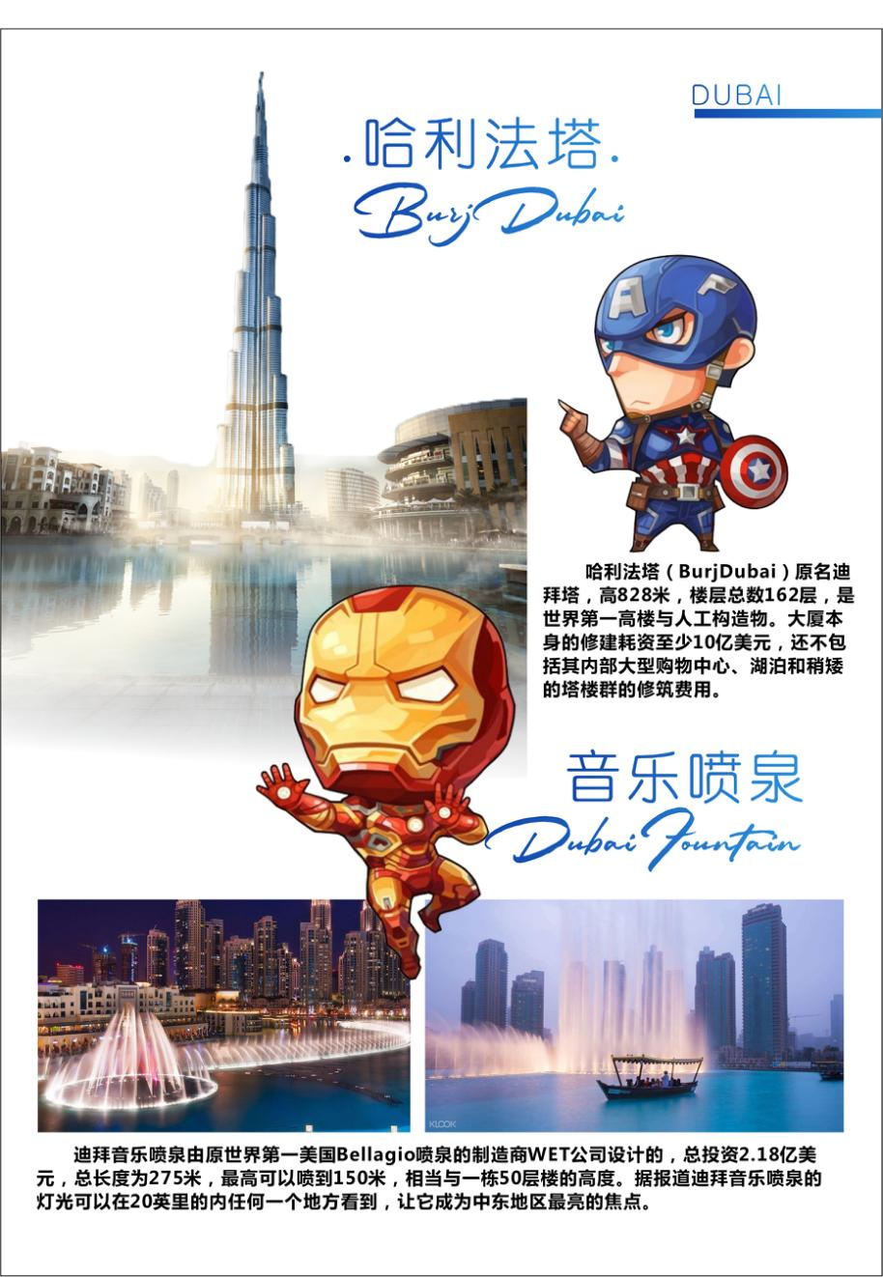
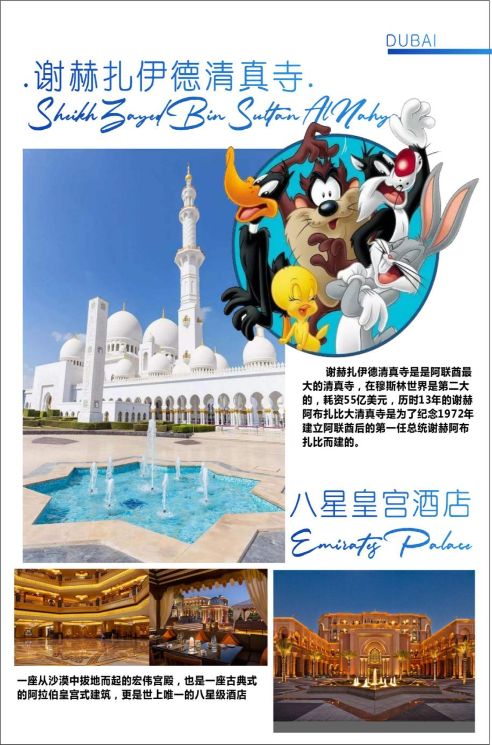
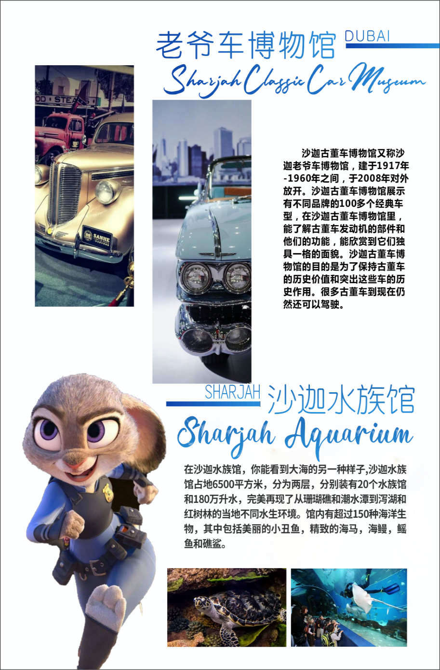

【迪拜无酷暑·臻品系列】
行程亮点：
- 【航班】武汉直飞，南方航空执飞，豪华舒适，全国联运。
- 【食】海鲜手抓饭/阿拉伯自助餐/特色火锅餐；
- 【住】2晚迪拜国际五星酒店；1晚七星帆船170平复式海景套房；2晚阿布扎比海滨国际五星酒店
- 【行】全程揽获世上最奢华都市迪拜，首都阿布扎比，文化之都沙迦。
- 【游】特别安排乘坐无人驾驶轻轨观光棕榈岛/谢赫扎伊德清真寺
- 【购】自行前往世界上最大的购物中心DUBAI MALL自由购物
- 【服务】全程专业导游护航，为您消除语言交流障碍，不再担心语言问题

特别包含；

- 辛达加博物馆入内参观
- 阿布扎比总统府入内参观
- 沙迦水族馆/老爷车博物馆
- 网红打卡地-沙迦雨屋
- 帆船酒店WILD WAD水上乐园门票
专业
- 最重要的理由，所有行程安排100%都为我社一手操作，绝不转并其他旅行社。 迪拜之旅操作环节复杂且成本不菲，一手操作保证品质的同时让您拥有最优惠的价格！
参考行程：
天数 | 行程
第一天 | 全国各地-武汉-迪拜  参考航班： CZ3041 武汉1630-迪拜2055 （飞行时间8小时25分 时差：比中国慢4个小时）  餐：自理 / 宿：迪拜国际五星酒店
第一天 | 武汉天河机场T3航站楼，梦想启航！搭乘南方航空公司前往迪拜。抵达后办理入关手续，出关后导游举牌“彩虹假期”接机，介绍当地风俗习惯及注意事项。  小提示；在抵达后，请第一时间打开手机并抓紧时间出关，勿在免税店过多停留，以免导游等候过久而担忧。若特殊情况请尽快与领队联系并告知。  *如遇多个酒店标准，将按照顺路原则依次接送酒店，如若等待时间过长，敬请谅解！  备注：入住酒店后为自由活动，此期间不包含用车、导游和餐；
第一天 | 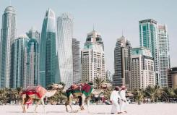 | 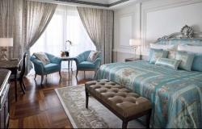 |  | 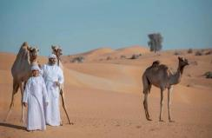
第二天 | 迪拜市区  早餐：酒店自助 午餐：特色火锅餐 晚餐：自理 宿：迪拜国际五星酒店
第二天 | - 【朱美拉公共海滩】（约20分钟）位于帆船酒店的东北方向，沙质柔软细白，前方是波斯湾湛蓝的海水，背靠一排豪华酒店。这里是欣赏和拍摄帆船酒店的理想之地。  - 【七星级帆船酒店】（外观 约20分钟）一家拥有独特帆船造型的酒店是迪拜的地标性建筑，每间套房均享有阿拉伯湾的全景。  - 【世界第八大奇景—人造棕榈岛內搭乘轻轨电车】（约30分钟）位于棕榈岛中央、全迪拜最宏伟之6星级亚特兰蒂斯，带您感受这项突破人类工程史的伟大计划，重塑人们对于住宅的想象。  - 【运河商业区】（约30分钟）这里的建筑风格带着典型的中东风情，就像是一座古代的阿拉伯城堡，十分复古风。  - 【世界第一高建筑-Burj Dubai哈里发塔】（外观 约20分钟）安排前往世界第一高楼，斥资105亿美元打造的高楼  - 【音乐喷泉】（约20分钟）（Dubai Fountain）是世界最大的喷泉，也是最壮观的喷泉。迪拜音乐喷泉由原世界第一美国Bellagio喷泉的制造商WET公司设计的，总投资2.18亿美元，总长度为275米，最高可以喷到150米，相当与一栋50层楼的高度。  *如遇多个酒店标准，将按照顺路原则依次接送酒店，如若等待时间过长，敬请谅解！  备注：入住酒店后为自由活动，此期间不包含用车、导游和餐；
第二天 | 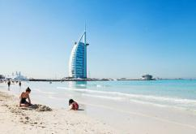 | 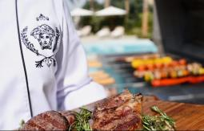 |  | 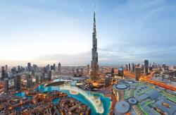
第三天 | 迪拜市区  早餐：酒店自助 午餐：自理 晚餐：自理 宿：七星帆船170平复式海景套房
第三天 | - 酒店自助早餐。  - 全天自由活动，体验不跟团的自由。
第三天 | 【推荐前往】  【帆船酒店WILD WADI水上乐园】（包含门票）作为世界上最壮观的水上乐园之一，疯狂维迪水上乐园是孩子和童心未泯的成年人寻找乐趣的理想去处。这里不仅是休闲娱乐的绝佳场所，也是团队活动、商务和员工激励等特别活动的理想之地。  【亚特兰蒂斯水世界冒险乐园】（门票自理）水世界冒险乐园位于棕榈岛亚特兰蒂斯酒店内，这是中东较大的水上乐园之一。在这里可以体验到海底漂流、刺激的海神之塔，以及惊险的波塞冬之复仇滑道等项目。  【亚特兰蒂斯失落的空间水族馆】（门票自理）失落的空间水族馆，坐落在全球唯一一个人工棕榈岛上，亚特兰蒂斯酒店内部！是极富神秘色彩的小型博物馆，展现亚特兰蒂斯文明遗迹！随处即可看到超过六万多种海洋生物在宁静的水中悠游！  【Dubai Mall】邀您在“一直被视为中东购物之都的[免税天堂]-迪拜”轻松享受购物乐趣。Dubai Mall-全世界最大购物中心相当于50个足球场，内拥有超过百余个风味美食店铺， 中东地区集娱乐、购物、美食、消遣于一体的最顶级、最大规模的精品购物城  *如遇多个酒店标准，将按照顺路原则依次接送酒店，如若等待时间过长，敬请谅解！  备注：入住酒店后为自由活动，此期间不包含用车、导游和餐；
 | 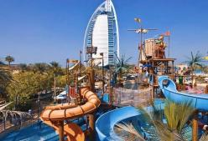 | 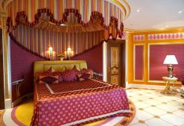 | 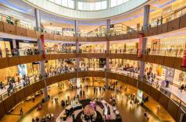
第四天 | 迪拜-沙迦-阿布扎比（车程约2小时）  早餐：酒店自助 午餐：海鲜手抓饭 晚餐：自理 宿: 阿布扎比海滨国际五星酒店
第四天 | - 酒店自助早餐。  - 【迪拜未来博物馆】（外观 约 20 分钟）在极具未来感的城市迪拜，有一座“奇迹般的建筑”在 2022 年 2 月正式向公众开放，这就是曾被《国家地理》杂志评选为全球最美博物馆之一的迪拜未来博物馆。其造型是一个被置于一片绿地之上的椭圆形空心圆环，绿色草坪代表地球，圆环代表人类的力量，而环中虚空的部分则代表着未来，这样的设计如同一只洞悉未来的眼睛。  - 【迪拜金相框】（外观 约20分钟）作为迪拜壮阔天地线上一颗璀璨的新明珠，迪拜相框（Dubai Frame）堪称工程界的一项宏伟壮举。迪拜相框位于扎贝尔公园（Zabeel Park），于2018年1月对外开放，是当地人、居民和游客们不容错过的热门景点。  - 沙迦酋长国 (Emirate of Sharjah）-是阿拉伯联合酋长国中的酋长国之一。是仅次于阿布扎比和迪拜的阿联酋第三大酋长国。  - 【文化广场/古兰经纪念碑】（外观 约20分钟），古兰经纪念碑广场则是沙迦的文化中心。文化广场又称古兰经广场，因广场中央的巨大古兰经雕塑而闻名。  - 【那不达大宅】（入内 约20分钟）那不达大宅是一间有150年历史的老宅，一座阿拉伯富裕人家的府邸。类似中国的四合院，分两层，起建筑就地取材，利用海边的贝壳沙石而建，在此也可看到主人房内的装饰等，了解阿拉伯人的生活情况；  - 【老爷车博物馆】（含门票 约40分钟）是沙迦最大的市场，館內珍藏著20世紀早期的100餘輛老爺車。展出了不同時期的老爺車。1969年款Mercedes Pullman Limousine 可謂這裡的鎮館之寶，是當年為沙迦統治者特別定制的，目前全世界僅存2000輛  【沙迦雨屋】（含门票 约40分钟）沙迦必打卡网红景点-沙迦雨屋；估计有不少人都知道雨屋的神奇，雨屋创作至今已经有4年多，曾在伦敦、纽约、上海等地展出，但是现在中东阿联酋沙迦永久落户，所以，想要雨中漫步的朋友，赶紧上车吧  *如遇多个酒店标准，将按照顺路原则依次接送酒店，如若等待时间过长，敬请谅解！  备注：入住酒店后为自由活动，此期间不包含用车、导游和餐；
第四天
  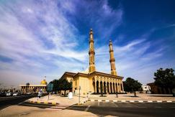 | 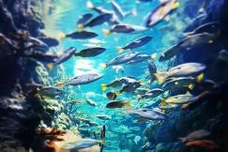 | 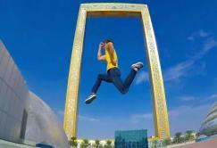
第五天 | 阿布扎比  早餐：酒店自助 午餐：阿拉伯自助餐 晚餐：自理 宿：阿布扎比海滨国际五星酒店
第五天 | - 酒店自助早餐。  - 【谢赫扎耶德清真寺】（入内参观 约60分钟），大清真寺内有全世界最大的手工制地毯，及耗资80万美金的施华洛世奇水晶吊灯。整个建筑群都用希腊玉石包裹着，白色典雅。  - 【国会大厦】（车览）全球最高的贸易商展中心-高达48层楼的世界贸易中心。  - 【民俗村】【阿布扎比阿拉伯皇宫8星酒店】（外观 约20分钟）八星皇宫酒店被誉为全世界造价最贵的酒店，在世界上与帆船酒店齐名，极具“皇者气派”，客人借此一睹风采，拍照留念。  - 【Etihad Towers】（车览）观景台是阿布扎比的最高点，也是电影《速度与激情7》的拍摄地，客人可以亲临感受电影的拍摄情景。  - 【法拉利主题乐园】（车览）法拉利主题乐园"法拉利世界"(Ferrari World)于2010年10月28日在阿联酋的阿布扎比开幕，这是世界上第一个"法拉利世界"--一个独特的多感官主题公园。"法拉利世界"坐落在阿布扎比亚斯岛Yas开发区。"法拉利世界"斥资400亿美元打造个主题公园，以宣传法拉利的历史和继续推广法拉利品牌为特色。
第五天 | 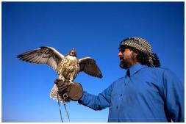 | 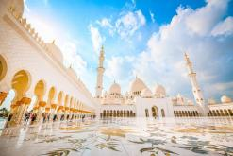 | 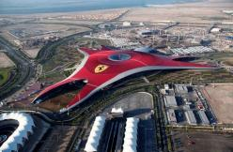
第六天 | 阿布扎比-迪拜-武汉  早餐：酒店自助 午餐：中式团餐 晚餐：自理 宿：无  参考航班： CZ3042 武汉2300-迪拜1100+1 （飞行时间8小时 时差：比中国慢4个小时）
第六天 | - 【阿布扎比总统府】（含门票 约40分钟）是当今阿联酋的官方会议场所，也是正式国事访问和各国首脑活动的举办地。游客可以在宫殿之旅中得到丰富的体验。在西翼，他们将了解阿联酋国家的形成及其政权体系，并可进入官方大会厅进行参观。在东翼知识大厅内，游客可以参观大量的文物和珍贵手稿，了解阿拉伯世界对人类科学、艺术、人文和文学等各领域所做出的贡献。  - 【阿布扎比卢浮宫】（外观 约20分钟）漂浮沙漠中的海上宫殿 沙漠之中的翡翠 海上的星辰大海 没有一个词可以形容这里的美 我只愿意称它为世界上最美的地方。这座博物馆°坐落在阿布扎比萨蒂亚特岛的海湾前、一个直径长达180米的圆形穹顶覆盖在这里，是传统的阿拉伯建筑风格。全部占地面积近十万平米。这里的穹顶由多层镂空金属交错叠加而成。阳光会透过屋顶在地面上形成光影交错的面面。像极了夜晚的星空。  - 【阿拉伯特色水上的士】（约5分钟）［ARBA］，驰骋于海路之上，感受大海的浩瀚，欣赏两岸保存完好建有降温风塔的古代商人大屋以及现代建筑。  - 【辛达加博物馆】（含门票 约45分钟）（Al Shindagha Museum）位于历史悠久的迪拜湾（Dubai Creek）畔，讲述着阿联酋辉煌的历史和尊贵的传统。您可以在辛达加博物馆体验“迪拜湾：城市的诞生”（Dubai Creek: Birth of a City）——这场先进的多媒体之旅可以带领游客领略这里数个世纪以来发生的翻天覆地的变化。随后，您可以前往香水屋，探索迪拜之香背后的故事。在这里，您可以体验到延续至今的传统，见证香水在酋长国的历史中如何扮演了举足轻重的角色。辛达加博物馆为这个迪拜最古老的街区注入了新的活力，让您以独特视角领略迪拜繁华的昔日风采。  指定时送往机场，搭乘客机飞往武汉，回到温暖的家园
第六天 | 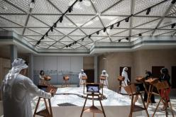 | 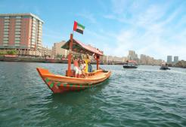 | 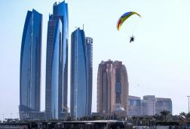
第七天 | 武汉-全国各地
 | 结束旅程，回到温暖的家！

以上行程旅行社有权根据实际情况实际的时间对参观的景点顺序作出调整！

注意事项及特别说明
签证说明 | 请游客仔细阅读此条信息，本社将不再单独提醒  自2016年11月1日起，中华人民共和国公民持有效期6个月以上的普通护照入境阿联酋无需预先申请签证，入境不收取费用，停留期30天。“阿联酋政府宣布批准给予中国公民落地免费签证待遇”阿联酋是免费落地签，而不是“免签”。是否准予入境，是使领馆及有关部门的权利，如因游客自身因素或被拒签进入黑名单，被有关部门拒绝出入境而影响行程的，费用损失由游客自行承担。
特别提醒 | 因报名不需收取护照原件，请自行检查（在回团前）护照有效期必须具有6个月以上，至少有2张空白页（签证页，非备注页），并且检查护照是否有破损及污渍，若因以上个人导致无法出行，由客人自行负责。客人本人应自行确认护照是否有效，是否为限制出境人群，若因客户自身原因导致无法出行，所有损失客人自行负责。
报价包含 | - 全程往返机票含税行程  - 所列全程酒店住宿及早餐；如需入住单间则另付单间差。  - 全程空调巴士  - 行程所列景点首道门票，实际停留时间以具体行程游览时间为准；  - 旅行社责任险
报价不含 | - 全程单房差请现询问  - 护照费用  - 一切个人消费（如：电话、传真、付费频道、行李搬运费、保管费及超重费等）  - 旅游者因违约、自身过错或自身疾病引起的人身和财产损失  - 非我社所能控制因素下引起的额外费用，如：自然灾害、罢工、境外当地政策或民俗禁忌.景点维修等  - 购物项目：行程内经过的景区商店、餐厅、商场、集市、中途休息站等商店不属于旅游定点购物店，若游客在此类购物店所购买的商品出现质量问题，旅行社不承担任何责任  - 出发当天满55岁以上游客报名时必须签署自愿前往旅游免责协议书，由直系亲属签字，且必须保证家属签字的真实性。满70岁以上强制购买sos境外紧急救援险，请自行咨询本旅行社，也可以自行购买境外紧急救援险，向旅行社提供保单扫描件。一旦发生任何意外，因未购买sos保险产生的所有费用由游客自行承担）。  - 小费1000元（报名时和团费一起收取）
损失条款 | - 报名后因游客自身原因取消参团的损失条款  - 报名以收到定金确认参团留位（金额视线路而定），如取消定金不退，并于需在出发前7天付清全款
注意事项 | - 请游客仔细阅读此条信息，本社将不再单独提  - 若国内段航班遇临时取消，有可能更换为提前一天出发联运，我社不将再另做提示，请认真阅读。  - 请各位旅客出发之前与领队确认护照是否已在领队手中，若护照在自己手中的，请务必出发当天带好护照。  - 我社宣传航空公司飞机机型为常用机型，若个别航班因航空公司政策变动更换机型，我社将不再进行告知  - 如遇旅客是外籍护照需重新报价，并且请务必检查护照上中国签证有效期是否足以保证回国后可以入境中国大陆。  - 如旅客为港澳护照或台湾护照，请出发当天务必带好回乡证或台胞证。  - 参团的旅游者必须如实告知旅行社，参团旅游者是否有孕妇及残障人士或精神异常，若旅游者未能在签订合约时告知旅行社，旅行社有权根据实际风险情况拒绝旅游者参团，已经发生的损失由旅游者承担。（境外目的地有权拒绝孕妇入境，因此产生的费用由旅游者本人承担），若游客在报名后才告知有上述情况，旅行社有权拒绝继续执行旅游合同，已付定金或其他费用旅行社不退。
出行须知 | - 贵重物品不能办理托运，需随身携带妥善保管. 现金携带不得超过5000美金。  - 请勿携带海关违禁物品出入境。请勿携带动物毛皮，动物蹄骨类等海关违禁物品出入境。  - 若国内段航班遇临时取消，有可能更换为提前一天出发联运，我社不将再另做提示，请认真阅读。  - 进入谢赫扎伊德清真寺女士需穿长袖衣裤并戴头巾，不能穿短袖，短裤（紧身裤）及拖鞋等随意的衣裤（当地女士穿的黑袍最符合）。如因穿衣不符合其要求，而导致不能入内参观清真寺，此因由客人自行承担。  - 阿联酋是一个穆斯林国家，信仰伊斯兰教，但国家实行对外全方位开放，政策较开明，对外国人在衣、食、住、行等方面没有太多的限制，超级市场可以买到猪肉及其制品，基本可满足居住在阿联酋的各国人士的需求，值得注意的问题是：  （一）每个穆斯林每天必须做5次礼拜，穆斯林做礼拜是一件十分严肃的事情，旁人不得与其谈话，更不得开玩笑。  （二）在与当地人交往中，与先生谈话不能主动问及其夫人的情况;与妇女交往只能简单问候几句，不能单独或长时间与她们谈话，更不能因好奇盯住看她们的服饰，也不许给她们拍照。  （三） 迪拜时间比北京时间晚4小时05分左右。如：北京时间为14：00，则迪拜当地时间为10：05。  （四） 阿联酋为穆斯林国家，全国禁酒，只有特定的酒店或餐厅，有酒店营业执照的，才可饮酒。  - 迪拜货币  货币：迪拉姆(ADE)  1 迪拉姆 约合 1.76人民币  1美元 约合 3.65迪拉姆  - 小贴士：推荐出行时换购美元至当地消费，换好的美元最好为2006年及其以后的发行版本，因迪拜消费，很多地方都不收2006前之前发行版本的美金，为免造成不便，最好兑换的时候注意一点。  - 语言：阿拉伯语、英语(由于迪拜当地教育为阿拉伯语和英语双语教育，所以当地英语通用）  - 信用卡与小费  VISA和Master标示信用卡可以广泛使用，部分商铺刷卡接受银联通路，建议跟收银处咨询。  付小费时建议使用迪拉姆，通常情况下小费的付费比率为10%（如餐厅等）  酒店服务生：2件行李约付5迪拉姆小费较合适  - 迪拜关税：  迪拜不设外汇管制，个人物品入境无需缴纳关税。  - 迪拜电压：  电源规格220/380V、50HZ、30Phase，与国内相同。插头为三孔扁平式,英标  - 根据中国海关规定，进境居民旅客携带或者邮寄在境外获取的个人自用进境物品，总值在5000元人民币以内（含5000元）的，海关以免税放行，超过5000人民币需另收关税， 请游客酌情购买。回国如被海关查处，与旅行社无关！  - 为保证客人安全，我社禁止客人私自在地接社以外的任何地方预定自费项目。若因客人私自预定自费项目， 导游临时调整行程（或自由活动时间）所造成人身，财产，经济损失，由客人自行承担，旅行社将不负责处理关于此类事件的任何投诉。  - 全程客人不可以脱团,如脱团,全程报价另议. （脱离导游和领队2小时以上，视为脱团）  - 旅游法规定：出境旅游者不得在境外非法滞留，随团出境的旅游者不得擅自分团、脱团（同样适用自备签证的参团游客）。本公司在境外指定地接社为本团唯一地接社（地接社承担游客安全，乘客意外保险等 如游客采购第三方目的地旅行社旅游产品被视为违约）。游客在境外有任何形式的脱团我社都将收取150美金/人/天的罚金，并写书面说明，拒不交罚金且脱团的游客将视为主动解除与旅行社签定的旅游合同，我社将取消此游客后面行程的一切食宿等安排。游客在境外有任何形式的滞留不归，我社都将第一时间通报中国和目的地国司法机构，客人将有可能因此不良记录被列入目的地国移民局的出入境黑名单里。
境外自费补充协议 | 旅游项目 | 成人收费（USD） | 儿童收费（USD）
境外自费补充协议 | 迪拜土豪游艇夕阳巡礼自助晚餐 Xclusive Marina | 115 | 100
境外自费补充协议 | 帆船酒店自助午餐（,AL IWAN）午餐/晚餐 | 午190/晚210 | 午160/晚180
境外自费补充协议 | 八星酋长皇宫下午茶 | 85 | ——
境外自费补充协议 | 八星酋长皇宫自助餐 午餐/晚餐 | 午110/晚130 | 午90/晚110
境外自费补充协议 | 阿玛尼地中海自助餐（Mediterraneo）晚餐 | 110 | 90
境外自费补充协议 | 网红餐厅Maadinat Jumeirah Pierchic（海上廊桥）三道式午餐 | 暂无 | ——
境外自费补充协议 | 迪拜沙漠冲沙 {含沙漠营地烧烤晚餐表演} | 85 | 85
境外自费补充协议 | 世界第一高楼哈利法塔 124 层 At The Top 门票 (普通时段) | 80 | 60
境外自费补充协议 | 迪拜梦幻水舞间 LA PERLE 灯光舞蹈奇幻秀（90分钟银票） | 120 | 120
境外自费补充协议 | 豪华游艇 海滨新城-游艇码头（两小时起步） | 110 | 80
境外自费补充协议 | 直升飞机（12分钟）（09:00-09:30） | 200 | 200
境外自费补充协议 | 水上飞机（25分钟） | 200 | 200
境外自费补充协议 | 挑战4000米高空鸟瞰棕榈岛迪拜跳伞体验+视频照片 | 暂无 | ——
境外自费补充协议 | 奇迹花园；迪拜相框；卢浮宫（三选一） | 65 | 65
境外自费补充协议 | 迪拜乐园（4人成行） | 单园100/  双园180 | 单园100/  双园180
境外自费补充协议 | 法拉利主题公园、华纳兄弟主题公园（二选一） | 120 | 120
境外自费补充协议 | 高空拖曳伞-单人或双人 | 160/人 | ——
境外自费补充协议 | HERO Odysea Self-Drive自驾小艇可容纳二人（艘） | 220 | 220
境外自费补充协议 | 亚特兰蒂斯藏红花晚餐 强烈推荐 | 110 | 80
境外自费补充协议 | 具体根据当时情况由导游安排为准，有些项目需达到一定人数方可成行，敬请谅解！ 此自费活动请向导游报名！  若在当地遇临时调价以上表格内价格无法执行，游客决定放弃参加此项目，旅行社不承担此表格与实际价格的差价。  此文件作为《出境旅游合同》的附件与《出境旅游合同》具有同等法律效力。此文件一式两份，双方各执一份。  迪拜自费活动安全告知  ◆迪拜当地自费活动项目内容较为丰富，当地多数公司价格也不一。请选择有保险、专业人员伴随的公司，参加自费活动的客人应听从工作人员落实各项安全措施，切忌麻痹大意。携带儿童的游客，参加此类活动时应照顾好自己的孩子，不要让他们独自活动。身体状况不佳者请勿参加。患有心脏病、肺病、哮喘病、高血压、恐高症者切忌从事水上、高空活动。如有意外发生，我社不承担责任。  ◆游客在旅游行程中如出现乏力、多汗、头晕、眼花、心悸等症状时，应及时休息，不可勉强坚持。患有心血管病的老年人，更要加强自我监护。老人易疲劳且不易恢复，旅游中要有充足的休息和睡眠。若感到体力不支，可休息几天或中止旅行。在长时间步行游览时应随时坐下小憩并且随时与全陪、导游联系以便在第一时间得到救护。行走出汗时不要马上脱衣敞怀。  ◆自觉维护景点卫生，不乱扔废物，不在禁烟区抽烟。  ◆如参加非导游推荐的自费游览项目，出任何意外情况，本社概不负责。  强化安全意识，防止意外伤害。自由活动期间最好结伴而行，去什么地方最好事先与领队和导游打招呼，并带上酒店名片以免迷路后回不了酒店。如发生意外，一定先与领队和导游联系，决不要单独行事，否则后果自负。  ◆阿联酋是穆斯林国家游客着装相对不要太暴露即可。然而进入七星酒店游客着装也是有要求的，男士不得穿短裤、牛仔裤、不带衣领的、圆领的T侐及背心入内，不得穿露趾凉鞋、人字拖、运动鞋入内，要求以衬衫、西裤、皮鞋适宜；女士不得穿短裤、背心、凉拖入内。女士们要正装套装和裙装连衣裙，正装凉鞋和皮鞋方可入内。  ◆为避免不必要的麻烦和危险！为了您的权益受到保护，建议您参加此团接待导游推荐的正规的自费活动，因为我们有专业的服务给予您有力的协助，地接社和组团社导游及领队也会给予您全力的协助，并且地接导游所推荐的自费活动均为正规的营业单位，有自行为您购买意外伤害保险！

祝您旅途愉快！

